《人工智能基础》课程实验报告
实验作品名称 | 基于ChatGPT的英语四六级单词高效记忆
姓名 | 叶晓良
学号 | 10235101427
电话 | 17357781690 | 电子邮件 | 2044978721@qq.com
原创承诺
本人承诺本作品为本队成员独立创作完成，不侵犯任何第三方的知识产权或其他权利，同时符合中华人民共和国的有关法律，如本作品发生侵权行为由本队成员自负责任。

小组成员（电子签字）：

作品简介
（设计目标与意义、关键技术、作品特色）至少150字

人工智能+教育：自主获取数据集，使用人工智能方法，解决教育中的问题。
本次主题是针对即将来临的四六级英语考试，而自主开发的一款面向学生进行科学趣味背单词的项目。作为对AIGC方向的探索，基于LLM的能力，我对其进行进一步封装，利用OpenAi接口能力，投入已事先爬取清洗的数据集进行fine-tune，调用ChatGPT中我们训练而得的模型，让它能够基于艾宾浩斯遗忘曲线来辅助我们高效记忆四六级单词，生成趣味并且高质量的单词记忆方法，从而从容面对英语单词难以记忆的问题。

设计目标与意义
我们项目着眼于解决大学生在学习英语四六级单词过程中的困扰，尤其是时间紧张、难以坚持、效果不明显以及遗忘严重等问题。通过利用人工智能技术，深度学习模型，结合艾宾浩斯遗忘曲线，设计出一种科学、趣味性的记忆方法，能够帮助学生更高效地掌握英语单词，提高他们的考试成绩。
项目利用了现代技术手段，结合了人工智能、自然语言处理和教育学理论，将理论知识与实际需求相结合，为教育领域的智能化发展提供了一个有益的尝试和探索。通过自主获取数据集、使用人工智能方法，以及利用ChatGPT等技术，将传统的英语单词记忆方法与现代科技相结合，为教育教学提供了新的思路和可能性。
此项目不仅仅是为了提高学生的考试成绩，更是为了提升他们的学习兴趣和学习效果。通过设计趣味性的记忆方法，让学习变得更加轻松、有趣，可以激发学生的学习动力，使他们更愿意投入到英语单词记忆的学习中去。这对于培养学生的自主学习能力和终身学习意识具有重要的意义。

关键技术
ChatGPT微调技术：利用ChatGPT预训练模型进行fine-tune，使其具备更好地基于艾宾浩斯遗忘曲线生成四六级单词的能力。微调是指在预训练模型的基础上，通过进一步的训练，使其适应特定任务或领域的需求。这样可以让模型更好地理解和生成与四六级单词相关的内容，生成符合实际落地要求的趣味记忆方法，从而提高记忆效果和趣味性。
Python爬虫技术：为了训练模型和设计记忆方法，项目自主获取了与四六级单词相关的数据集。使用Python爬虫技术爬取需要的四六级英语单词表、社会流行的英语单词记忆方法... ...使用爬虫技术可高效爬取所需数据，覆盖面更广，速度更快。这些数据集经过清洗和处理，确保了数据的质量和适用性，为模型训练和记忆方法的设计提供了基础。
Prompt工程技术：使用prompt工程技术来引导ChatGPT模型生成与四六级单词记忆方法相关的内容，以提高生成结果的准确性和有效性。通过设计合适的prompt，指导模型在生成记忆方法时更加专注于关键的信息和任务要求，从而提高项目的整体效果。设计不同类型的prompt来引导模型生成具体的记忆技巧、学习建议或者记忆计划，以帮助学生更好地理解和应用艾宾浩斯遗忘曲线原理。

作品特色
项目利用ChatGPT等技术生成趣味的记忆方法，根据学生的情绪需求，设计出符合其特点的记忆策略。这种趣味记忆方法能够更好地满足学生的学习需求，提高记忆效果和学习兴趣。项目充分利用了现代科技手段，结合了人工智能、自然语言处理和教育学理论，为英语单词记忆提供了新的解决方案。通过将科技与教育相结合，激发学生的学习兴趣，提高他们的学习动力，从而更好地达到记忆的目的，项目为教育领域的智能化发展提供了有益的探索和尝试。

作品运行环境

- Python解释器版本：本项目采用的Python版本为Python 3.12。
- 虚拟环境管理器：本项目采用virtualenv来进行管理项目所需的依赖包。
- 依赖包管理：本项目采用的Python包管理器为pip（pip就足够了）。
4. 集成开发环境（IDE）：本项目采用的IDE为JetBrains旗下的PyCharm。
5. 软件包引入：本项目关键的软件包有openai、pandas、xlwt、Document... ...

实验步骤（具体说明制作的过程，不少于200字）

1. 数据收集
使用Python爬虫来爬取项目所需要的数据集。getdata.py从互联网上获取现今流行的英语单词趣味记忆方法，将其分为单词和对于的趣味记忆方法记录下来。而根据ChatGPT的fine-tune要求，我们将爬取记录的数据，单词部分根据prompt工程技术寻找合适的prompt进行拼接形成训练所需的prompt，趣味记忆进行相应处理形成训练所需的completion，分别作为prompt列和completion列保存为trainData.xlsx储存下来。
直接下载现有的数据集。下载网络上现有的英语四六级单词表，储存为wordList.docx。
爬取的数据初步处理如下：
data[0] = ("你是一位教授学生趣味记忆四六级英语单词的老师，请你根据艾宾浩斯遗忘曲线来辅助我们高效记忆四六级单词，要求每个单词有相关的解释和一个有趣的记忆方法。如：单词：amiable\n记忆方法：am+i+able，可爱的、亲切的；\n接下来请你来趣味教授单词：" + data[0])
data[1] = ("单词：" + data[0] + "\n记忆方法：" + data[1])

2. 数据清洗
我们使用Python爬虫爬取的数据比较凌乱，有一些数据无法进行项目实验，并且更加精确的数据作为训练集可以更有效的进行fine-ture。对于getdata.py中储存的trainData.xlsx，在进入微调之前先进行数据清洗，将无效数据删除，不完全数据补齐，使其结构化，符合微调训练标准。对于wordList.docx中的文本，通过transfer_xlsx.py将其转化为wordList.xlsx方便之后的实验操作。

3. fine-tune
将处理之后的trainData.xlsx作为训练集调用ChatGPT微调接口进行训练，得到我们需要的可以生成符合实际落地需求的英语趣味记忆方法的模型，从而更好的服务于我们的项目。
- 根据fine-tune要求，先将数据转为csv格式，使用transfer_csv.py。
- 用openAI提供的数据处理工具对数据转成json格式的文件，得到对应的json文件`trainData_prepared.jsonl`。
- 使用openAI提供的可以用于微调的模型 (如ada, babbage, curie, davinci... ...) 进行fine-tune，我们项目使用ada模型进行训练。提交后会返回给我们一个JOB ID，通过JOB ID跟进模型在远程服务器训练情况。最后得到训练好的模型为ada:ft-personal-2024-05-08-03-23-45，进行简单测试。
- 查看模型是否已经存在models = openai.Model.list()。

4. 结果生成
我们已经拥有了训练完毕的符合要求的模型，接下来使用之前收集并且整理的四六级英语单词表，调用main.py，对于具体单词调用训练好的模型，生成我们需要的单词对应的趣味高效的记忆方法，将单词与其结果储存进result.xlsx。实验完毕，生成的数据可用于学生对应四六级英语单词的趣味高效记忆，满足实验预期。

作品效果图（整体、关键点和特效）
要求截取屏幕反映作品整体、关键点和特效的画面若干张，并插入本表中。

展示清洗之后的trainData.xlsx（部分）：
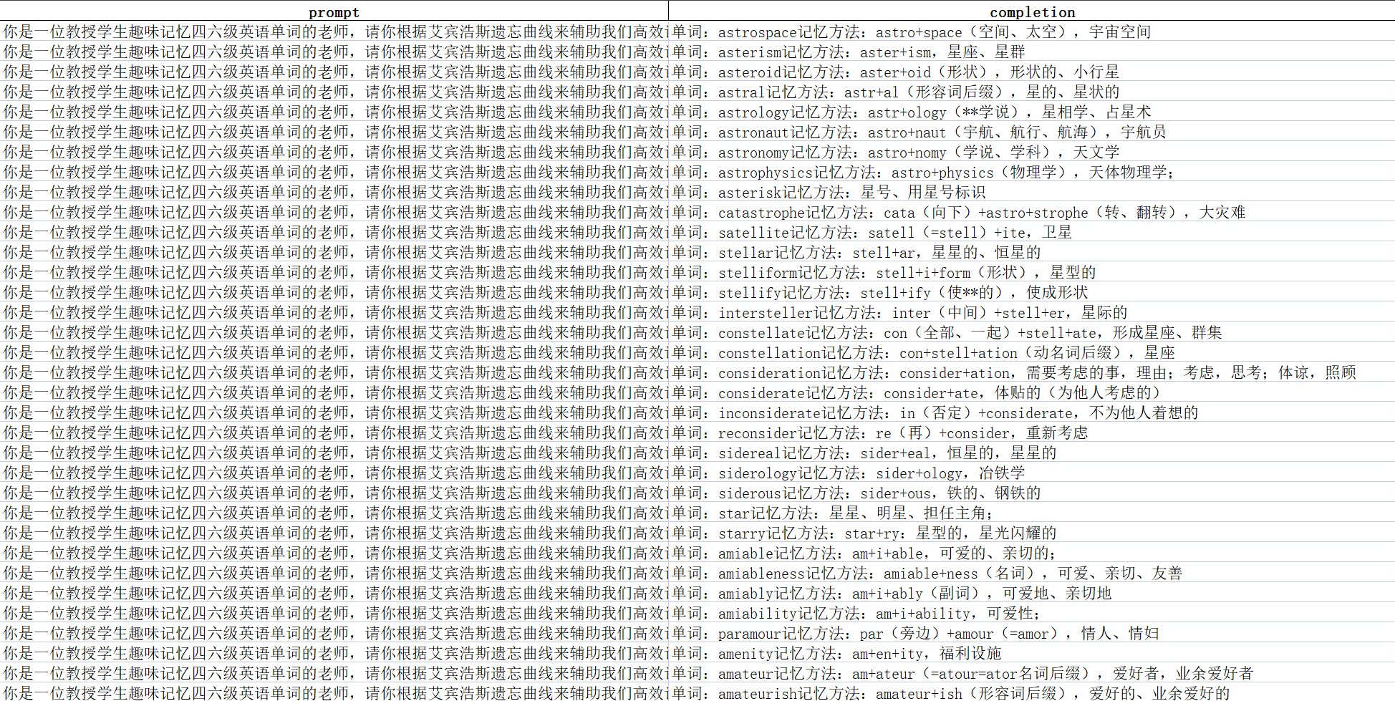

展示处理之后的wordList.xlsx（部分）：
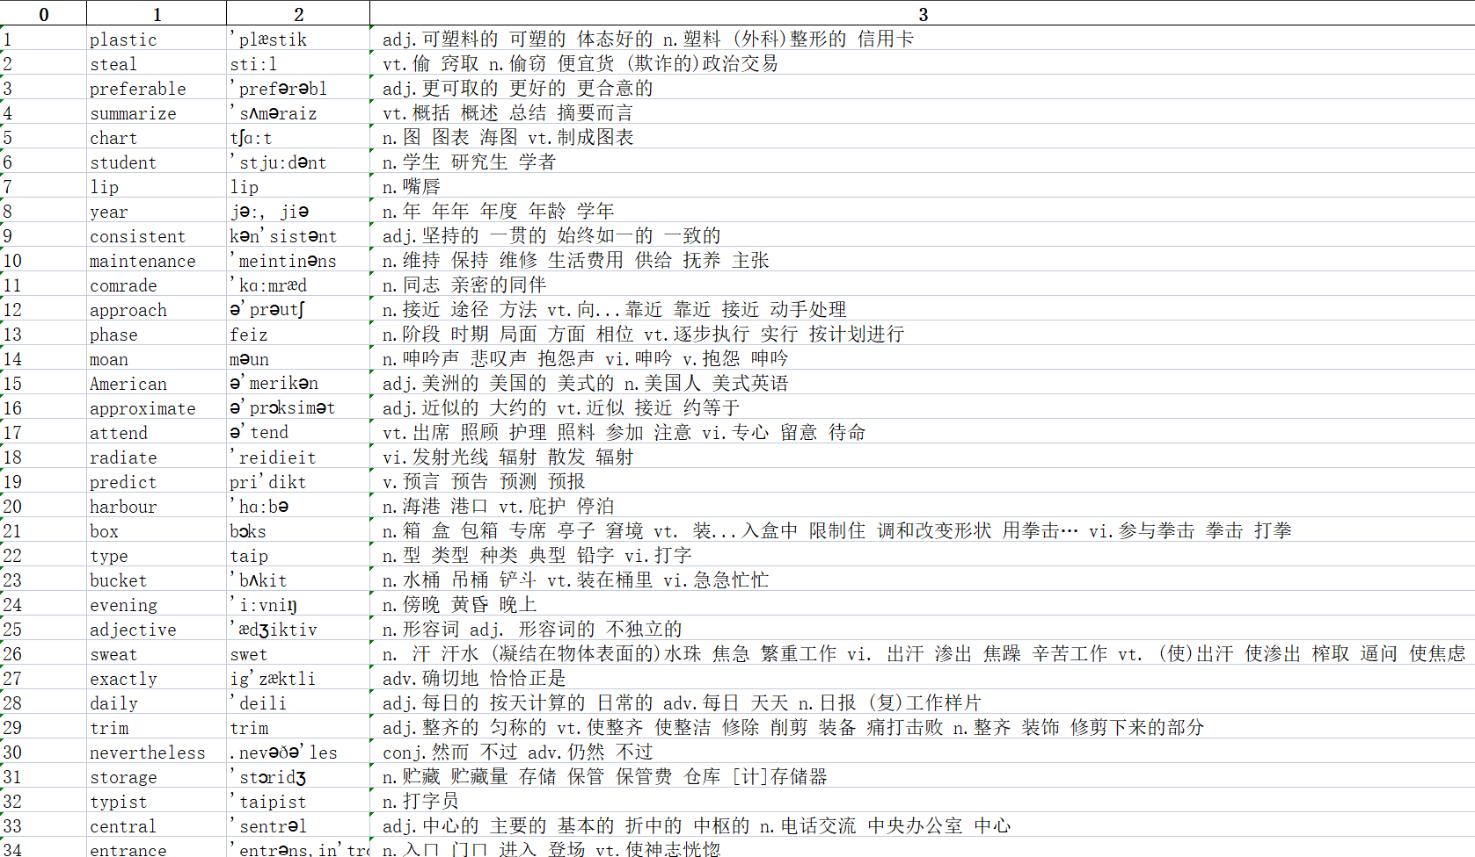

用openAI提供的数据处理工具对数据转成json格式的文件，得到对应的json文件：

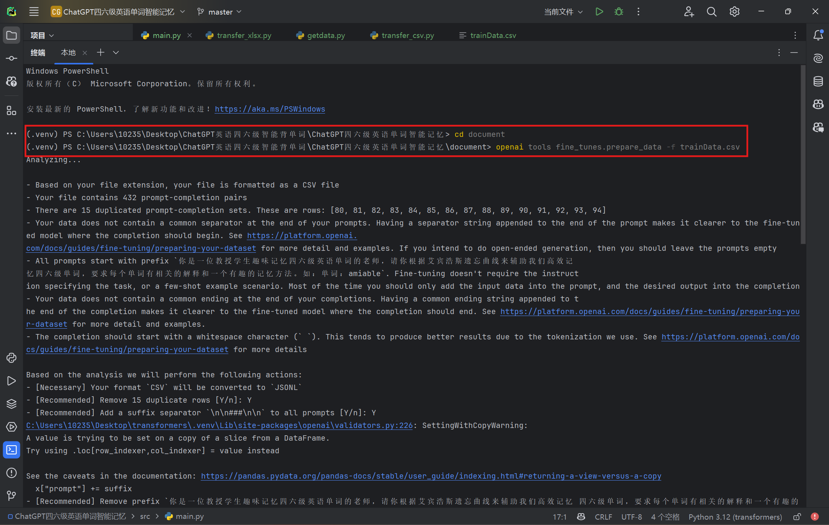
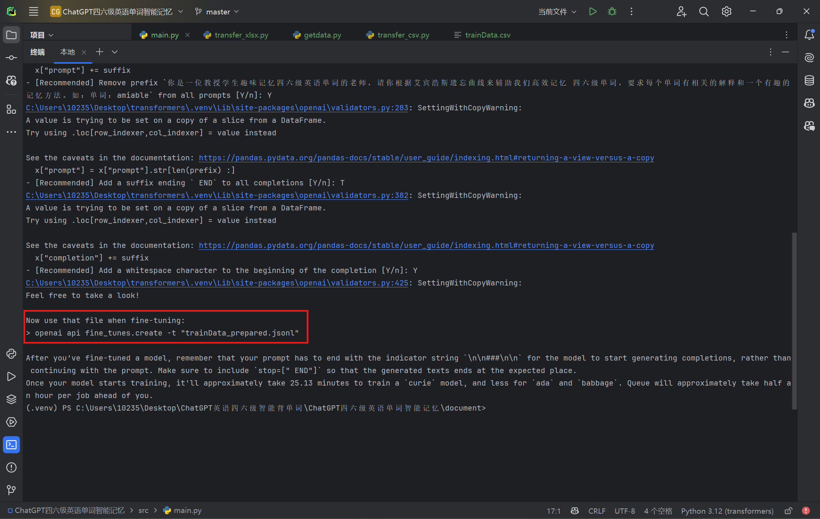

使用openAI提供的可以用于微调的模型 (如ada, babbage, curie, davinci... ...) 进行fine-tune，我们项目使用ada模型进行训练。提交后会返回给我们一个JOB ID，通过JOB ID跟进模型在远程服务器训练情况。最后得到训练好的模型为ada:ft-personal-2024-05-08-03-23-45，进行简单测试：

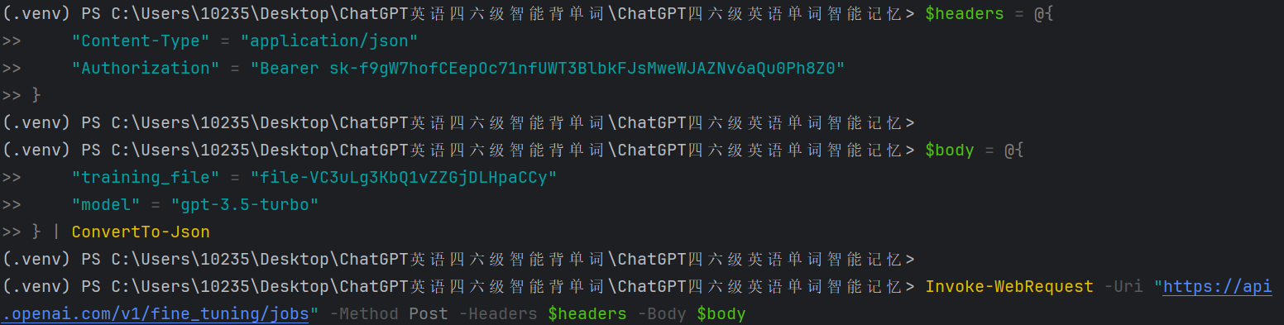

展示最终的reslut.xlsx（部分）：
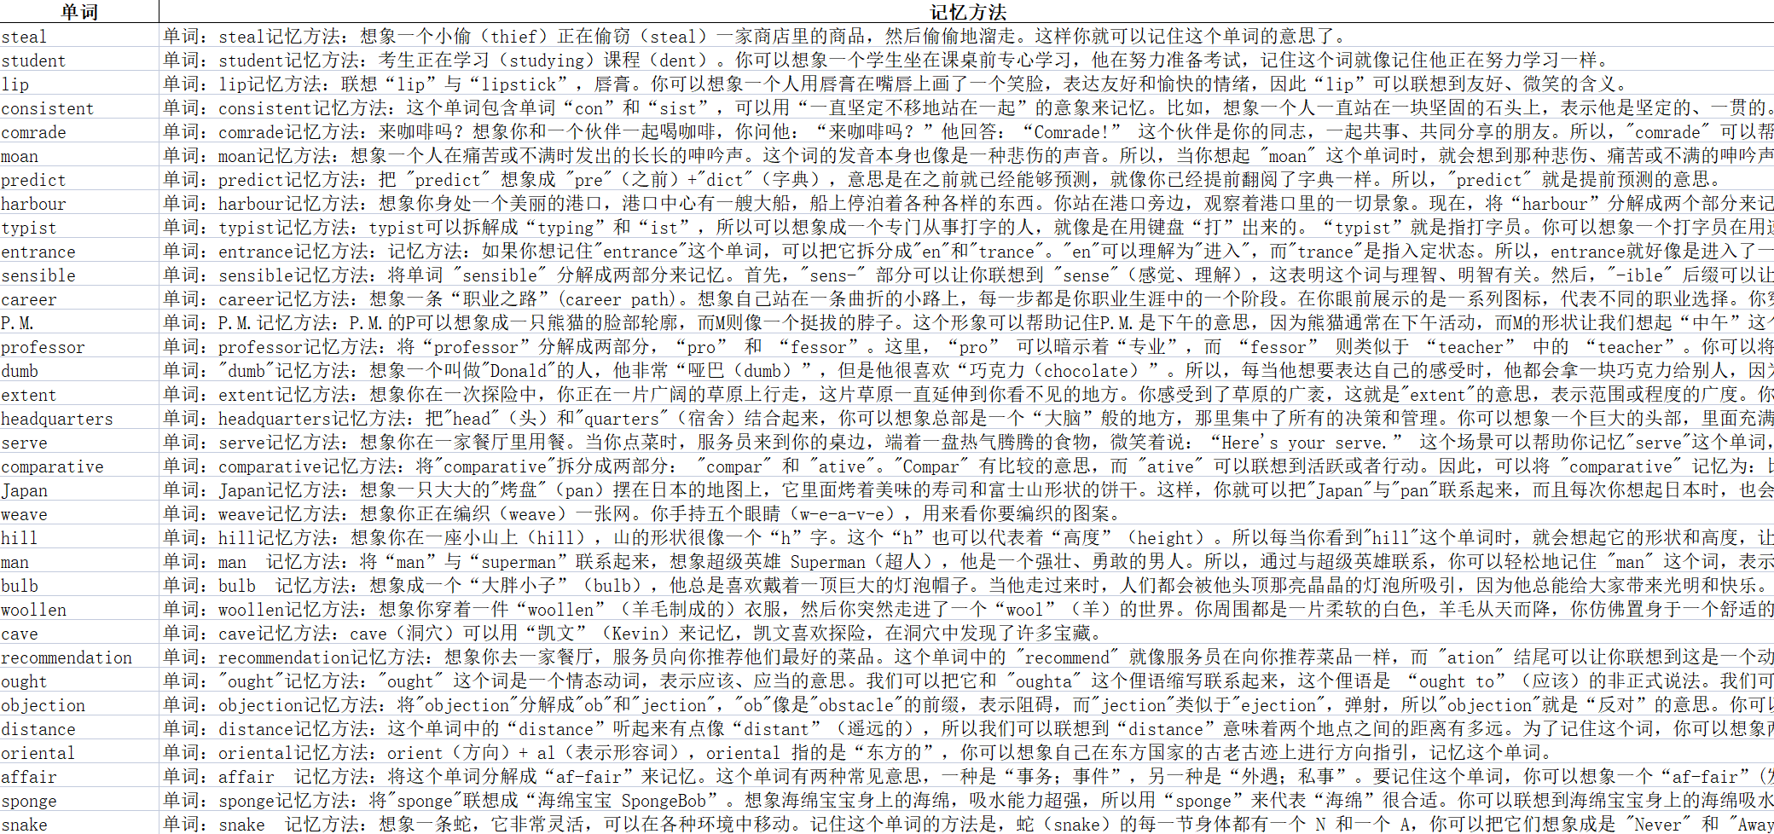

本人工作（详细描述在本组作品实现过程中，本人参与完成的具体工作，对作品中自己原创的内容是哪些进行说明。不少于200字。）

作为此项目的唯一组织者和参与者，我在整个项目中亲历亲为，具体如下：
- 需求分析和设计：参与了项目需求分析和设计阶段，确定了项目的功能需求和技术架构。负责收集用户需求、撰写需求文档、绘制系统架构图等工作。数据准备和清洗：收集和准备四六级单词语料数据及其网络流行的趣味记忆法，对数据进行清洗和预处理，确保数据的质量和格式符合项目需求。模型微调：参与选择LLM模型，并使用四六级单词语料数据对模型进行微调，优化其生成在英语单词趣味记忆法方面的性能。编码和开发：作为唯一开发人员，进行项目的编码和开发工作。根据项目需求，使用Python等编程语言进行编码，并实现了系统的各项功能模块。性能优化：参与对系统的性能优化工作，包括模型推理速度、prompt工程优化等方面的优化，提升系统的响应速度和用户体验。
个人感想（不少于100字）

作为一个刚接触人工智能的大一学生，完成这个人工智能基础课程的期末大作业是一次非常宝贵的学习经历。在实验过程中，深刻体会到了当代人工智能技术的强大和神奇之处。需求分析和设计阶段，如何理顺项目的整体框架和功能需求，如何设计合理的技术架构来实现这些需求，都是值得我日后继续学习的地方。毫无疑问，在实际项目中，良好的需求分析和设计是项目成功的关键。编码和开发过程中，通过这个项目了解了人工智能领域的各种算法和模型，学会了如何使用 Python 等编程语言来实现这些算法。通过不断编码和调试，逐渐了解和掌握了实现人工智能功能的技巧和方法。同时也认识到在实际项目中，测试和性能优化同样重要。只有经过严格的测试和不断优化，我们才能确保项目的稳定性和效率，提升用户体验。最后，文档撰写和维护也是关键，如何将自己的工作成果清晰地记录下来，为他人阅读和理解提供便利，这个一个值得终身学习的话题。这不仅有助于团队合作和项目沟通，也有助于自己对项目的总结和反思。整个实验过程中，面对各种挑战和困难，不懈努力，查阅思路，修修改改，最终完成了这个项目。这次实验让我收获颇丰，不仅加深了对人工智能技术的理解，也锻炼了实际操作能力和自主学习能力，为在今后的学习中深入探索人工智能领域，打下良好基础。

